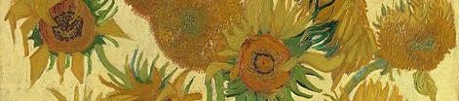

Kunst oder Leben?
Ästhetisches Lernen in Zeiten globaler Krisen
Zweite Tagung des Österreichischen Forums Deutschdidaktik (ÖFDD)
Poster-Präsentationen

Einreichende:r | Titel des Beitrages | Universität/Hochschule
Nursan Celik | Wissen qua Literatur – Potenziale und Grenzen literarästhetischer Bildung | FU Berlin
Janika Frei | Graphic Novels lesen und verstehen: Eine empirische Untersuchung zum literarischen Rezeptionsprozess junger Leserinnen und Leser | Justus-Liebig-Universität Gießen
Gernot Knittelfelder | Entwicklung literarischer Gesprächsfähigkeit im Deutschunterricht – Eine konversationsanalytische Längsschnittstudie in der Sekundarstufe | Universität Innsbruck
Verena Kreuzberger | Visuelles Erzählen als Grundbaustein literarästhetischen Lernens | PH Steiermark
Verena Proksch | Dissertationsprojekt | PH Salzburg
Anne Raveling | Sprachsensible Kunstvermittlung im  Museum | Universität Wien

